FLASHLAB – DOSSIER DE CANDIDATURE

Vous êtes citoyen.e, entrepreneur.e, étudiant.e et vous avez un projet solidaire en tête ou en cours de réalisation ? N’attendez pas ! Proposez votre projet pour le FLASHLAB du Forum Régional de l’Economie Sociale et Solidaire (FRESS) qui se déroulera à Toulouse les 23 et 24 novembre 2018.

Pour vous inscrire, merci de remplir le formulaire ci-dessous, d’y joindre tous les documents utiles (photos, plaquettes, vidéos, business plan si existant…) et de nous renvoyer le dossier par mail au plus tard :
le 31 octobre 2018 à saoura.cassou@adepes.org

Le jury sélectionnera les projets-candidats selon leur cohérence et leur volonté de respecter les critères de l’Economie Sociale et Solidaire (cf. dernière page de ce dossier).

Un FLASHLAB éphémère, mais c’est quoi ça ?!

1 laboratoire d’idées grandeur nature
5 projets solidaires
Le public qui se mobilise
Un gros boost sur l’utilité sociale, la gouvernance, l’ancrage territorial,
le modèle économique, les pratiques responsables
Un jury engagé
Des prix et des lots qui soutiendront les futurs entrepreneurs

Beaucoup d’enthousiasme et de nombreuses idées nouvelles et pertinentes… !

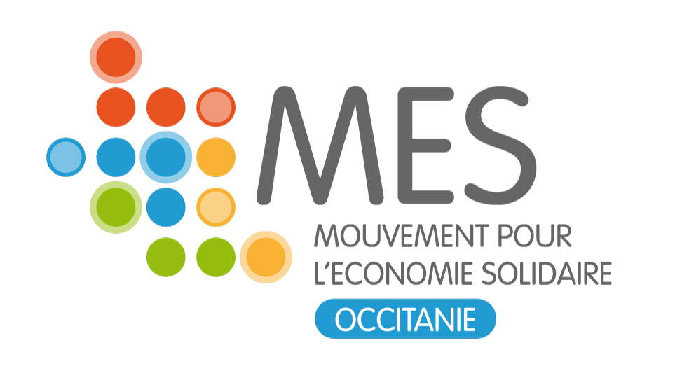
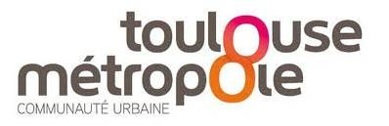
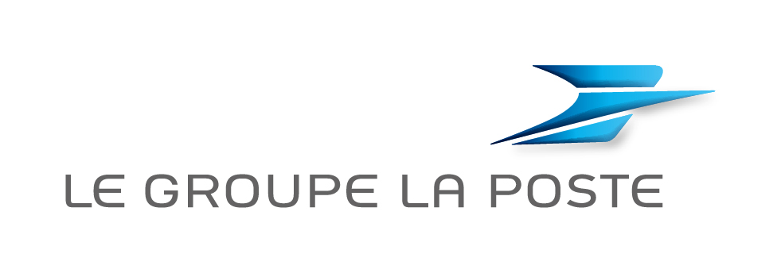
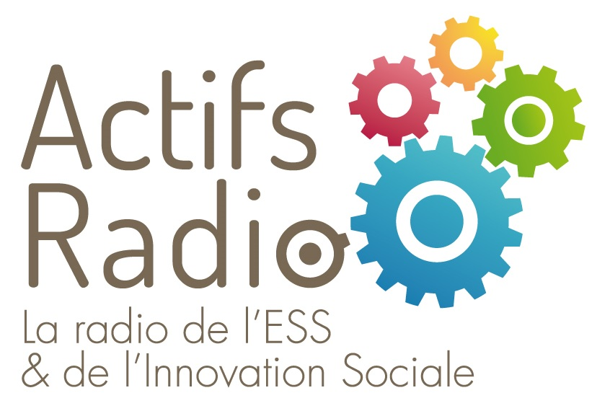
FLASHLAB 2018 organisé par et soutenu par
NOM DU PROJET :

NOM ET PRENOM DU/DES PORTEUR(S) DE PROJET :

ADRESSE : CP : VILLE :

TÉLÉPHONE : MAIL :

LISTE DES DOCUMENTS COMMUNIQUÉS POUR CETTE CANDIDATURE :

- Décrivez votre projet en quelques lignes (idées, produits, services, actions…)

- Racontez son histoire. Comment est-il né ?

- A votre avis, quelle est l’utilité sociétale de votre projet ? Son caractère innovant ? Son impact sur le territoire ?

- Si plusieurs personnes portent le projet avec vous, expliquez-nous le rôle et les apports de chacun :

- Envisagez-vous d’avoir des salariés ? Sur quelles compétences ? Et à quelles échéances ?

- Quelles sont les pratiques responsables que vous voulez mettre en avant ? (environnementales, sociales, développement local…)

- Quel est le modèle économique envisagé ? Avez-vous besoin de ressources monétaires ou non monétaires ?

- Avez-vous pensé à un modèle juridique (association, coopérative, scic…) ? Lequel et pourquoi ?

- Comment imaginez-vous votre projet dans le futur ?

- Qu’attendez-vous du FLASHLAB ? Quels seraient les points à travailler ensemble pour faire avancer votre projet ?

ELIGIBILITÉ

Critères ESS et critères EVALUMIP (Outil d’Evaluation des méthodes de Management de l’Innovation et des Pratiques ESS, créé par le Mouvement pour l’Economie Solidaire Occitanie.
Détails consultables sur : evalumip.adepes.org)
- L’utilité collective ou l’utilité sociétale du projet
- La non-lucrativité individuelle ou la lucrativité limitée
- La gouvernance démocratique
- La mixité des ressources
- L’ancrage territorial
- Les pratiques responsables

COMMENT CANDIDATER ?

Formulaire ci-dessous et documents utiles (photos, plaquettes, vidéos, business plan si existant…) à renvoyer par mail :
avant le 31 octobre 2018 à saoura.cassou@adepes.org

POUR NOUS CONTACTER

Mouvement pour l’Economie Solidaire Occitanie
05 61 73 04 86 - contact@adepes.org

Saoura CASSOU, en charge de l’organisation du FRESS : saoura.cassou@adepes.org

